La Provincia de Buenos Aires adhirió la Ley 27.348 complementaria de Riesgos del Trabajo
En noviembre el crecimiento de los juicios en esta jurisdicción llegó a la friolera del 69%, frente a una baja del 48% en CABA, jurisdicción en la cual la ley está en plena vigencia desde el 5 de marzo de este año

Desde la vigencia de la Ley 27.348 aprobada en febrero de este año, con aplicación automática en CABA se evidenció una fuerte caída en la cantidad de juicios ingresados en esta jurisdicción y en paralelo un aumento más que potenciado en el crecimiento de los juicios ingresados en la Provincia. Esta migración de juicios de CABA a PBA se viene dando desde hace varios meses, hoy se logró la adhesión de la PBA.
En el gráfico que se adjunta a continuación se observa claramente esta situación
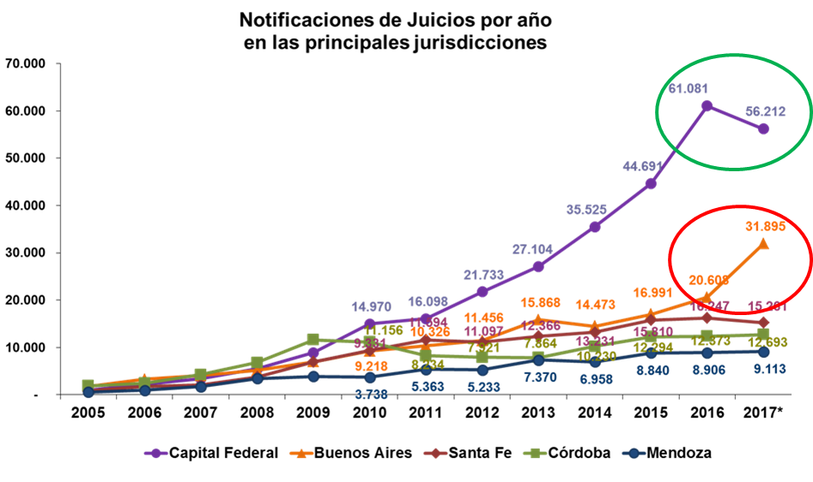

Las sostenidas caídas interanuales verificadas también en noviembre en la cantidad de juicios ingresados en CABA (-48%) y en Córdoba (-58%), jurisdicciones en las cuales la Reforma funciona con más antelación, fortalecen las buenas expectativas respecto del camino a seguir para contener la litigiosidad futura.
Las buenas novedades en CABA venían contrastando con el poderoso crecimiento que ha tenido la judicialidad en Provincia de Bs. As. (+69%). La adhesión de la PBA es un paso importante y una oportunidad para sumar a la provincia a la senda de la normalidad. También, como se viene señalando, será clave el rol del Poder Judicial en toda la puesta en marcha.
PERICIAS JUDICIALES. El otro tema importante señalado esta semana por parte de la UART es el quehacer pericial. Como se señaló los casos que conforme Baremo corresponden a cero incapacidad, en el ámbito judicial las pericias colocan en promedio 20 puntos de incapacidad, mientras que aquellos casos que conforme Baremo tienen alguna incapacidad, en promedio los peritos judiciales suman un adicional promedio de 13 puntos de incapacidad. Considerando que el valor promedio del punto se encuentra en $ 24.000, a lo que deben sumarse las costas (del orden del 35%) y la tasa de interés (del orden del 36%), las cifras en danza muy rápidamente se transforman en astronómicas.
Los motivos favorecedores de esta situación anómala, han sido abordados legislativamente por la Ley 27.348 complementaria al sistema de riesgos del trabajo. Por un lado, instaurando como obligatoria la utilización de una única Tabla de Evaluación de Incapacidades, también determinando que sea el Cuerpo Médico Forense (CMF) el encargado de dictaminar y previendo que hasta que el mismo esté conformado la retribución de los peritos estará en función del trabajo realizado (a diferencia de lo que prevé la Ley aprobada en el Senado el pasado 29/11/17, en la que se estipula retribuir al perito en porcentaje del resultado del juicio/su pericia, ver art. 21 de la Ley de Honorarios Profesionales de Abogados, Procuradores y Auxiliares de la Justicia Nacional y Federal) y NO del resultado del proceso. Como así también se prevé el paso previo obligatorio por las Comisiones Médicas a fin de evaluar objetivamente el daño.
La adhesión de la Provincia, también significa la adhesión a todo este esquema, incluyendo el ordenamiento pericial.
La Ley 27.348 es una herramienta para bajar la litigiosidad, que todavía sigue siendo elevada, pero somos muchos los que estamos trabajando para que baje. El Estado, los empresarios, sindicatos y aseguradoras coincidimos en que la litigiosidad o conflictividad exacerbada no beneficia al trabajador ni a la generación de empleo de calidad. Nos afecta a todos.
Las cifras han comenzado a reflejar frutos del esfuerzo realizado por todos. Por cuarto mes consecutivo, las notificaciones de demandas contra las ART, son menores a las del mismo mes del año anterior. En noviembre se verificó una caída de 19% considerando todo el país. Este indicador marca, además, una mejora en la perspectiva trazada para la tasa de crecimiento esperada para este año, que ahora se ubica en torno al 5%.

